Фото | 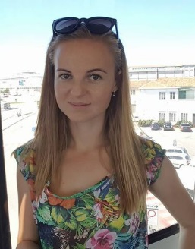
Интерес | Преподаватель - репетитор немецкого языка
Имя | Каплуновская Мария Викторовна
Статус | Замужем
Страна | Украина - Германия
Место учебы | Украина, Хмельницкий Национальный Университет, аналитик-переводчик
Сертификаты по немецкому | Goethe Zertifikat C2
Почему я? | - с 9 лет посещала немецкую семью в НРВ, город Дюссельдорф,  - с 10 лет начала обучаться немецкому языку индивидуально,  - хорошо понимаю менталитет немцев, могу подсказать в ситуативных вопросах,  - с 2014 года работала в немецкой фирме, которая занималась продажей товаров для немецкого населения в НРВ, занималась приемом звонков, заявок, решением вопросов, которые возникали в процессе работы,  - индивидуальный подход к каждому ученику,  - учу разговорному немецкому, а не заученным фразам с книг,  - хорошие знания по доступной цене.
Пожелания | Хочу, чтобы мои ученики свободно разговаривали по-немецки!

